ГОСУДАРСТВЕННЫЙ КОМИТЕТ СССР
ПО ГИДРОМЕТЕОРОЛОГИИ И КОНТРОЛЮ ПРИРОДНОЙ СРЕДЫ

СБОРНИК МЕТОДИК ПО ОПРЕДЕЛЕНИЮ
КОНЦЕНТРАЦИЙ ЗАГРЯЗНЯЮЩИХ ВЕЩЕСТВ
В ПРОМЫШЛЕННЫХ ВЫБРОСАХ

ЛЕНИНГРАД. ГИДРОМЕТЕОИЗДАТ 1987

МЕТОДИКА ОПРЕДЕЛЕНИЯ КОНЦЕНТРАЦИИ
ДИОКСИДА СЕРЫ ТИТРИМЕТРИЧЕСКИМ МЕТОДОМ
С ИСПОЛЬЗОВАНИЕМ ТОРОНА I В КАЧЕСТВЕ ИНДИКАТОРА

1. Назначение методики. Методика применяется для определения концентрации уловленного и окисленного диоксида серы, который определяют в присутствии оксидов азота. Относительная погрешность во всем диапазоне концентраций не превышает 8 %.
2. Метод измерения. Основан на свойствах пероксида водорода окислять диоксид серы в процессе поглощения. Принципиальную схему реакции, протекающей при взаимодействии пероксида водорода с диоксидом серы, можно представить в следующем виде:

S0₂ + H₂0 = H₂S03,
H₂SO₃ + Н₂,О₂ = H₂SO, + Н₂О.

Количество образовавшейся серной кислоты пропорционально концентрации уловленного и окисленного диоксида серы, который определяют при титровании серной кислоты раствором хлористого бария в присутствии торона I в качестве индикатора. Ионы сульфата связывают ионы бария с образованием труднорастворимого соединения BaS0₄, выпадающего в осадок. Избыток ионов бария образует комплексное яркоокрашенное соединение с тороном I.
Определению диоксида серы мешают примеси триоксида серы, сероводорода, ионов металлов, фосфаты, ионы аммония. Устранить мешающее влияние триоксида серы можно с помощью специальных фильтров.
Металлы могут содержаться в золе (пыли), образующейся при сжигании топлива. Использование фильтров в период отбора проб препятствует попаданию катионов в пробу. Для улавливания пыли достаточно поместить в газозаборную трубку тампон из асбестовой ваты.
Если рН поглотительного раствора менее 2 или более 4, то оценка полученной концентрации диоксида серы будет соответственно завышена или занижена.

3. Средства измерения, реактивы, материалы:
хлорид бария, стандарт-титр (фиксанал, нормадоза) 0,1 г-экв, ТУ 6-09-2540 — 72;
пероксид водорода, 30 %-ный водный раствор, РОСТ 10929—76; изопропиловый спирт (изопропанол), ТУ 6-09-712—76;
бензол-2-арсоновая кислота (1 -азо-1) -2-оксинафталин-3,6-дисульфокис- лота, тринатриевая соль (торон I), ТУ 6-09-05-192—74;
вода дистиллированная. ГОСТ 6709—72;
хлористоводородная кислота (соляная кислота), хч, ГОСТ 3118—77;
термометр ТЛ-2 2-Б-2, ГОСТ 215—73 Е;
манометр, ГОСТ 2405—80, ТУ 03548—66, класс 0,6 и 1,0;
водяной аспиратор или электроаспиратор со встроенными расходомерами ЭА-1, ГОСТ 13478—75;
пробоотборная трубка из молибденового стекла диаметром 8—10 мм, ГОСТ 23932—79 Е;
барометр мембранный метеорологический МВЗ-1-04, ГОСТ 23696—79;
склянка для промывания газов СВТ-25, ГОСТ 10378—73;
поглотитель Рыхтера (ТУ 25-11-1081—75);
бюретка 1-2-25-0,1, ГОСТ 20292—74;
пипетки 2-1-25, ГОСТ 20292—74;
колбы мерные 2-1000-2, 2-100-2, ГОСТ 1770—74;
кран соединительный стеклянный K3X-2-32-2.5, ГОСТ 7995—80Е;
колба коническая.
Для устранения мешающего влияния триоксида серы рекомендуется использовать базальтовое волокно высшей категории качества, РСТ УССР 5013—76.
Допускается замена указанных приборов на аналогичные или не уступающие им по метрологическим характеристикам.
4. Подготовка и проведение измерений. Общие указания по проведению анализа в соответствии со СТ СЭВ 804—77. Приготавливают стандартный раствор хлористого бария ВаС1₂ концентрацией 0,05 моль/л из стандарт- титра 0,1 г-экв. В колбу объемом 1000 мл переносят содержимое стандарт- титра и доводят до метки дистиллированной водой.
Для приготовления 100 мл 3 %-ного раствора пероксида водорода в мерную колбу объемом 100 мл помещают 10 мл пероксида водорода и доводят до метки дистиллированной водой. Хранить раствор в холодильнике и пользоваться им можно не более одного месяца.
Для приготовления раствора торона I (0,2 + 0,05) г торона I растворяют в 100 мл дистиллированной воды. Раствор нужно хранить в полиэтиленовой посуде, так как в стеклянной раствор портится. Раствор устойчив в течение 1—2 мес.

Подготовка прибора

Прибор (рис. 3.1) состоит из пробоотборной трубки /, крана 2, склянки для промывания газа 3, электроаспиратора 7 (или водяного аспиратора),

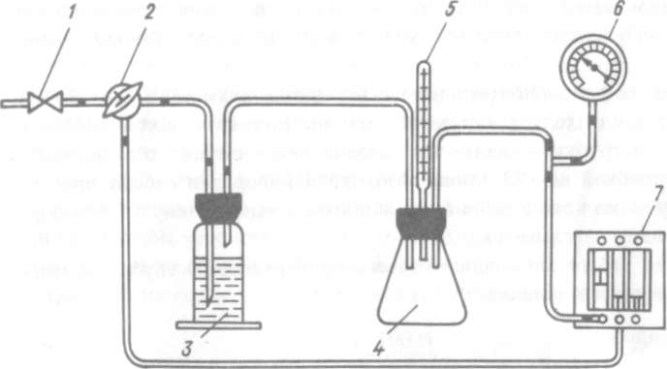

Рис. 3.1. Схема прибора для определения в газе концентрации диоксида серы с применением торона I.

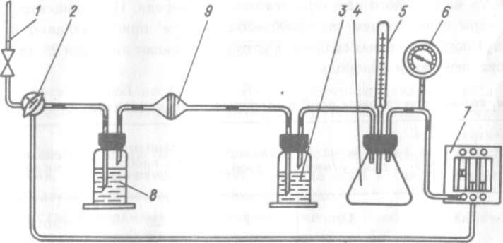
Рис. 3.2. Схема прибора для определения в газе концентрации диоксида серы в присутствии триоксида серы.

термометра 5 с баллончиком 4 для измерения температуры газовой пробы, манометра 6.
При наличии триоксида серы для ее улавливания собирают прибор, изображенный на рис. 3.2, который отличается от прибора, изображенного на рис. 3.1. тем, что введены поглотитель 8, заполненный дистиллированной водой (20—30 мл), подкисленной 1—2 каплями хлористо-водородной кислоты, и гофрированная стеклянная трубка 9, заполненная базальтовым волокном '.
Соединение частей прибора резиновыми шлангами должно быть сведено к минимуму и производиться встык.
Перед началом анализа проверяют герметичность прибора. Закрывают кран 2 так, чтобы в прибор не поступал газ, включают электооаспиратор, устанавливают расход газа 0,25—0,5 дм³/мин, и если в течение 3 мин поплавок реометра электроаспиратора упадет вниз до упора, прибор считается герметичным.
На газоходе просверливают отверстие диаметром 20—30 мм и приваривают к газоходу с наружной стороны штуцер высотой 30—40 мм. Пробо- отборную трубку вставляют в газоход через штуцер с резиновой или асбестовой пробкой на 1/3 длины газохода. Прибор для отбора проб газа присоединяют через кран 2 резиновым шлангом встык к концу пробоотборной трубки, выходящей из газохода.
При отборе запыленного газа в пробоотборную трубку помещают фильтр из асбестового волокна.

Отбор проб

Перед началом анализа трубку 1 промывают анализируемым газом. Для этого отключают краном 2 поглотительные сосуды, электроаспиратор подключают непосредственно к крану 2, устанавливают расход газа 0,250— 0,5 дм³/мин и пропускают в течение 1—2 мин.
Включают электроаспиратор, в поглотительную склянку 3 заливают пипеткой 25 мл 3 %-ного раствора пероксида водорода. При концентрации диоксида серы в отходящем газе 5000—30 000 мг/м³ приготавливают 3—7 (см. таблицу) поглотительных склянок, в которые заливают пипеткой 25 мл 3 %-ного раствора пероксида водорода.

Объем, количество газовых проб в зависимости от концентрации диоксида серы

Концентрация диоксида серы в отходящих газах, мг/м³ | Расход газа, л/мин | Количество проб | Время отбора пробы, мин | Используемый поглотитель
500 | 3,0 | 1 | 20 | Поглотитель Рых-
 |  |  |  | тера
1 000 | 1,5 | 1 | 20 | Поглотительная
 |  |  |  | склянка
5 000 | 1,0 | 3 | 5,0 | То же
10 000 | 1,0 | 5 | 3,0 | »
20 000 | 0,5 | 5 | 3,0 | »
30 000 | 0,5 | 7 | 2,0 | »

Открывают кран 2, включают секундомер и одновременно начинают пропускать газ через склянку для промывания газа. Скорость пропускания газа определяют по таблице. Включают электроаспиратор, отсоединяют поглотительный сосуд 3. Если отбирается несколько проб, то в соответствии с таблицей подсоединяются дополнительные склянки; далее отбор пробы ведут, как указано выше.

Анализ проб

Сосуды с пробами переносят в лабораторию для анализа. Количество пропущенного газа определяют по формуле

V=Tw, (3)

где V — объем пропущенного газа, дм ; Г—время пропускания газа, мин; _{w} — скорость пропускания газа, дм³/мин.
Сливают содержимое поглотительной склянки в коническую колбу, тщательно промывают склянку дистиллированной водой. Дистиллированную воду после промывания также сливают в коническую колбу. Отобранные для анализа пробы хранят не более трех дней.
К полученному раствору добавляют 4-кратный объем изопропилового спирта и две или три капли индикатора торона I и титруют при энергичном помешивании раствором хлористого бария (2—3 капли в минуту). Цвет должен измениться от светло-желтого до густо-розового.
Концентрацию диоксида серы в газе (мг/м³) вычисляют по формуле
C_{so},= 0,1 . 32 . 1000 b
V₀
где b — количество раствора хлористого бария, пошедшего на титрование, мл; 32 — молярная масса эквивалента диоксида серы, г/моль; 0,1—концентрация раствора хлорида бария, моль/л; Ко — объем газовой пробы, приведенный к нормальным условиям (< = 0 °С, давление 101,3 кПа), дм³;
V₀ ₌ 273 V(P ± АР) ,
101,3 (273 + t)

где V—объем газовой пробы, дм³; Р — атмосферное давление, кПа; \Р — избыточное давление (разрежение) перед аспиратором, кПа; t — температура
газа, °С.
В том случае, когда отбиралось несколько кратковременных проб в течение 20 мин, определяют содержание диоксида серы в каждой пробе, а результат представляют как среднее арифметическое.
Количество отобранных серий кратковременных проб газа должно быть не менее трех за период 20 мин.
Требования к технике безопасности и квалификации оператора изложены в разделе 2.

